Ejercicio obligatorio tema 5.2
Entorno de desarrollo

1º Empleados
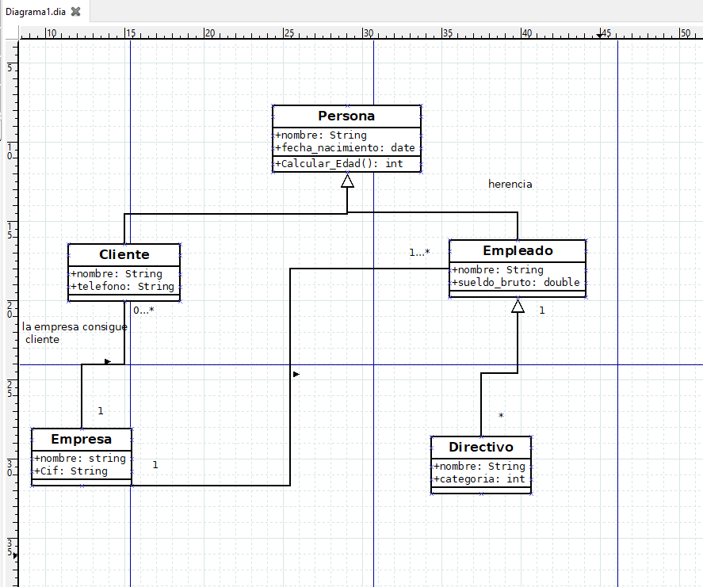
2º Examen

